**SEÑORES**

**SECRETARIA DE EDUCACION DEPARTAMENTAL**

**CUCUTA**

**E. S. D.**

**Asunto:** Informe de Gestión vigencia 2022

Cordial saludo, mediante oficio me permito muy respetuosamente informarles, que no aparece el informe de Gestión vigencia 2022 pues era responsabilidad del director anterior, ya que recibí el CER Playoncitos a partir del 6 de febrero del año 2023, razón por la cual quiero comunicarle que no cuento con la información requerida para dicha vigencia

Sin otro particular

Atentamente,

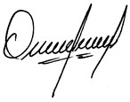.

_________________________________

ESP. OMAIDA TORRADO TORRRADO

DIRECTORA